
Муниципальное образовательное учреждение
дополнительного образования детей
«Центр детского творчества г. Балашова Саратовской области»
Россия, 412300 Саратовская область г. Балашов ул. Советская, 128
Контактный телефон 8(84545) 55700 Yunnat-Balashov@mail.ru

Турнир смакалистых
«Феномен Гарри Потерра»
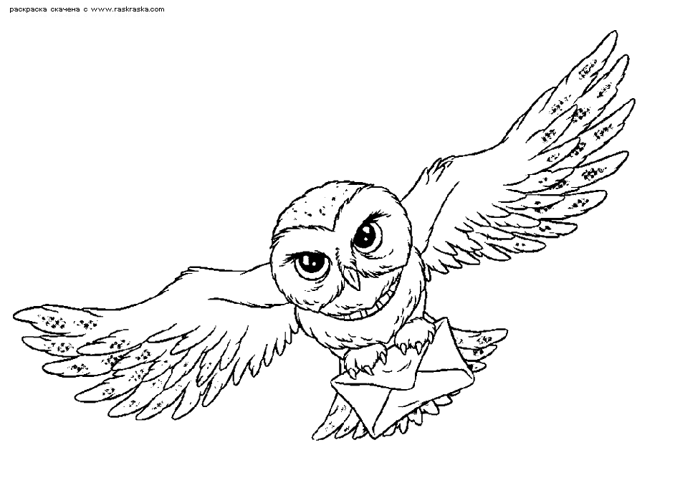
интеллектуальная викторина для обучающихся 7-ых классов
II тур

Автор: Лавренюк Елена Николаевна, методист отдела «Я САМ.РУ»
МОУ ДОД «Центр детского творчества г. Балашова Саратовской области

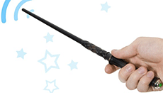
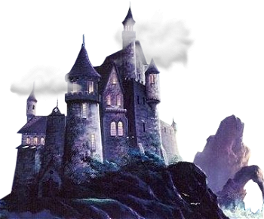

Балашов 2014 год

Цель: повышение мотивации интереса обучающихся 7-ых классов к процессу обучения и саморазвития в рамках ФГОС, через организацию внеурочной деятельности.
Задачи:
- выявление наиболее одаренных обучающихся в различных областях науки;
- совершенствование умений и навыков коллективной работы.

Сценарий игры
Добрый день, дорогие ребята! Сегодня мы собрались, чтобы посмотреть состязание четырех команд, поболеть за любимого героя, вспомнить самые любимые страницы о нем. Вы уже знаете, что это будет встреча с Гарри Поттером и многими персонажами, живущими в книгах английской писательницы Джоан Роулинг.История про английского мальчика, попавшего в Школу волшебства, стала последней великой книгой ХХ века. Сегодня даже принято говорить о распространяющейся по свету эпидемии Гарри Поттера. Подверглись этому заболеванию и мы с вами. Итак, начнем же!
Когда-то, много лет назад, в иные времена,
В долине, всем ветрам открытой,
Здесь правили волшебники – четыре колдуна,
Их имена и ныне знамениты…
И первый – Годрик Гриффиндор,
Отчаянный храбрец,
Хозяин дикой северной равнины…
Кандида Когтевран, ума и чести образец,
Волшебница из солнечной долины…
Малютка Пенни Пуффенедуй была их всех добрей,
Её взрастила сонная лощина…
И не было коварней, хитроумней и сильней
Владыки топей – Салли Слизерина…
У них была идея, план, мечта, в конце концов:
Без всякого подвоха и злодейства
Собрать со всей Британии юнцов,
Способных к волшебству и чародейству.
И воспитать учеников на свой особый лад –
Своей закваски, своего помола,
Вот так был создан Хогвартс много лет назад,
Так начиналась Хогвардская школа.
«Хоггвартс» в переводах — Школа/Академия Чародейства и Волшебства. «Хогвартс» — вымышленная школа магии из серии романов английской писательницы …. (Джоан К. Роулинг), находящаяся в Великобритании. Хогвартс не единственная школа магии, но единственная в Англии. В Хогвартс принимаются дети, достигшие 11 лет и обладающие магическими способностями.
Сегодня вы поступаете в нашу школу Волшебства.
Хогвартс делится на 4 факультета (houses), каждый назван по фамилии своего основателя: Годрик Гриффиндор, Салазар Слизерин, Кандида Когтевран и Пенелопа Пуффендуй. Каждый факультет имеет свой талисман, свои цвета и своё привидение. В течение учебного года факультеты соревнуются за кубок факультетов, набирая и теряя баллы.
Вы сейчас распределитесь по факультетам и мы начнем наш турнир смекалистых!!! По итогам I отборочного тура будет выявлена лучшая команда, которая примет участие во II туре и если одержит победу, то ей будет присвоено почетное звание «Мудрец» - 2014!!!
Итак, к игре!
Командам предстоит соревнование в 11 конкурсах. Проверять и фиксировать правильность ответов, вести подсчет очков будет сегодня многоуважаемое жюри в лице ____________________________________________________________________________________

____________________________________________________________________________________

Внимание, конкурс 1 «Распределяющая шляпа!!!»
Вот снова настал сей торжественный час,
И свечи сияют особенным светом.
Сегодня узнают иные из вас
Под крышей какого им жить факультета.
Волшебный наш замок приветствовать рад
И умных, и смелых, и славных в дерзаньях,
И тех, кто готов дни и ночи подряд
Трудиться со всяким возможным стараньем.
Не бойтесь её, надевайте скорей,
Я путь подскажу вам уверенно, твёрдо,
Ведь больше не сыщешь ты шляпы умней,
Чем ту, что когда-то носил Годрик гордый.
Я приглашаю одного из представителя от каждой команды.
Волшебная шляпа должна узнать о ваших увлечениях. Я буду вызывать вас заклятием «Империус». Не шалите! Иначе я скажу: «Ступефай!», и вы окаменеете. Итак, расскажите о вашем хобби.
1. Ваше имя, фамилия.
2. Назовите ваше любимое растение.
3. Назовите ваше любимое волшебное животное (существо).
4. Назовите три черты характера, что вам нравятся в людях.
5. А какие три черты характера вам больше всего не нравятся?
6. С кем из героев книги Роулинг вы хотели бы стать друзьями, если б такое было возможно?
7. Какие предметы в Хогвартсе вы считаете наиболее интересными для себя?
8. О чём вы мечтаете?
9. А теперь подумайте и честно ответьте: сильно ли бы вы волновались из-за того, что ваши родители — магглы, а не маги?
10. Вы получили приглашение учиться в Хогвартсе. Какая мысль пришла вам в голову сразу же по получении письма?



Представители команд выбирают, не глядя, герб для своей команды.

Конкурс 2 «Школьные науки» (максимум – 8 баллов, за каждый правильный ответ – 1 балл)
Установите соответствие между профессорами Хогвардса и предметами, которые они преподавали. Каждая команда получает по экземпляру теста (см. Приложение 5), отвечает на вопросы, а затем сдает экспертам-помощникам, которые проверяют правильность ответов и подсчитывают количество заработанных очков.
Профессор Макгонагал – трансфигурация; ПофессорФлитвик – магия; Пофессор Стебель – травология; Профессор Трелони – прорицания; ПофессорКвиррелл, (Локонос, Люпин, Грозный глаз Грюм, Амбридж)– защита от темных искусств; Профессор Вектор – нумерология; Профессор Снегг – зельеварение; Профессор Хагрид – волшебные существа.

Преподаватель | Предмет школы Хогвардс | Предмет в нашей школе
Профессор Макгонагал | трансфигурация | физика
ПофессорФлитвик | магия | Литература, русский язык
Профессор Трелони | травология | Ботаника
Пофессор Стебель | прорицания | История
ПофессорКвиррелл | защита от темных искусств | ОБЖ
Профессор Вектор | нумерология | Математика (алгебра)
Профессор Снегг | зельеварение | Химия
Профессор Хагрид | волшебные существа | Зоология

Конкурс 3 «Трансфигурация или Физика» (максимум –5 волшебных бобов)
Перед вами «Музей волшебных вещей». Назовите их.
Под №1 – прибор для измерения объёма жидкости (Мензурка)
под №2 – прибор для измерения массы тела (Весы)
под №3 – прибор для проверки условия равновесия (Рычаг)
Проверим Ваши знания.
Почему яйцо втягивается внутрь бутылки? Берётся широкогорлая бутылка и очищенное варёное яйцо. Зажигается смятый лист бумаги и бросается в бутылку. Бумага горит, яйцо быстро кладут на горлышко и оно вскоре втягивается вовнутрь. Почему это происходит? (Давление воздуха внутри бутылки меньше, чем снаружи, и наружный воздух проталкивает яйцо внутрь.)

Конкурс 4 «Магия - Литература и русский язык» (за каждый правильный ответ – 1 волшебный боб)
Ведущий задает по очереди командам по два вопроса. Переход к вопросам происходит последовательно. Правильный ответ на слайде должен появиться только после того, как команда даст свой ответ на вопрос.
- Животное, в которое могла превращаться Профессор Макгонагал. (Кошка).
- Имя мальчика, врага Гарри Поттера. (Драко Молфой).
- Ловец должен поймать… (…снитч).
- Философский камень превращал… (… любой металл в золото и давал эликсир жизни).
- Дом Уизли назывался… («Нора»).
- Марка машины мистера Уизли. (Форд – Англия).
- Дерево, в которое врезались Рон и Гарри на машине мистера Уизли. (Гремучая ива).
- Вход в тайную комнату находился… (…в туалете Плаксы Миртл).
- Задание по орфоэпии: В каких словах верно выделена буква, обозначающая ударный гласный звук? Подчеркните правильное произношение.
Э́́ксперт
туфлЯ́
созвонИ́мся
облЕ́гчить
красивЕ́е
мусоропрО́вод
ходА́тайство

Расшифруйте аббревиатуру учреждения, в котором учитесь
М
О
У
С
О
Ш
№ 4

Конкурс 5 «Травология или Ботаника» (максимум – 3 волшебных боба, со второй попытки – 2 волшебных боба)
- Латинское название предположительно происходит от латинского - смола, либо от - смолистое, живичное дерево. На западе Швеции, в национальном парке Фулуфьеллет существует экземпляр возраст которого, с учётом нескольких поколений таких клонов, составляет более 9550 лет. Это старейший известный организм на Земле. (Ель)
- Из-за большой плотности древесина свежесрубленного дерева тонет и не может быть сплавлена по рекам, что в ряде случаев означает невозможность транспортировки от мест заготовки к местам переработки. А смола загрязняет режущие поверхности, что приводит к повышенному износу инструментов и механизмов. (Лиственница)
- Его побеги называют лозой. Различают столовые, технические, бессемянные и универсальные сорта. По преданию это растение является символом Армении. В геральдике он изображён в исторических гербах многих городов: Белгород-Днестровского, Изюма, Кизляра, Телави, Чугуева и других. (Виноград)
- С ним связаны многочисленные символические значения. Так, например, в Китае он символизирует долголетие, в Индии является символом дружбы. На Филиппинах крестьяне устанавливают кресты на плантациях как талисман, который привлекает счастье. (Бамбук)
- Очень устойчив к разложению, высушенный долго сохраняется. Растёт в болотистых местах, собирают его летом. В медицине и ветеринарии его применяли как перевязочный материал в виде подушечек. Из-за бактерицидных свойств и способности впитывать большое количество жидкости использовался санитарами в качестве перевязочного материала на полях сражений во время Великой Отечественной войны. (Сфагнум)
- «Степи заветный талисман». Также назван фильм режиссера Сергея Дворцевого показанный в 2008 году в рамках программы "Особый взгляд" ("Un Certain Regard") в Каннах. В1998году в Башкирии построена мечеть с его названием. А в 2005 году в Киргизии произошла революция названная его именем. (Тюльпан)
- Гиппократ называл его «священной травой» и рекомендовал его широкое применение. Латинское называние растения Salvia переводится «способствующий здоровью», ««хорошо себя чувствовать», лечить», «быть здоровым». В разных странах и в разные эпохи его называли «спасителем жизни», «священной травой» и «травой бессмертия». Известно множество целебных свойств растения. Он обладает выраженным противовоспалительным, вяжущим, кровоостанавливающим, смягчительным действием. (Шалфей)
- Латинское название происходит, скорее всего, от древне греческого- здоровый, по целебному действию растения наружно и внутренне. Это растение упоминается в Ипатьевской летописи под 1201 годом. Распространены по всему северному полушарию, в умеренном поясе Евразии, в Северной и Южной Африке, Северной Америке. Ряд видов имеет лекарственное значение. Ряд видов разводят как пряное растение(эстрагон, или тархун), сырьё для производства напитков. Она так же входит в состав аппетитного чая. (Полынь)

Конкурс 6 «Урок зельеварений или Химия» (максимум – 2 волшебных боба за каждый правильный ответ)
Уважаемые игроки! Вам необходимо разгадать несложные ребусы. Я напомню, что запятая означает удаление букв в начале или конце слова. Ответы записывайте ниже. Время на размышление 5 минут.
Затем ведущий выводит на экран правильные ответы: никель, азот, бор, мышьяк, цирконий, медь.

Конкурс 7 «Дуэль заклинаний» конкурс на сообразительность (максимум – 3 волшебных боба)
Встретились три друга: скульптор Белов, скрипач Чернов, художник Рыжов.
«Замечательно, что один из нас блондин, другой – брюнет, а третий – рыжий, и при этом ни у одного из нас цвет волос не соответствует фамилии,» - заметил черноволосый. «Ты прав,» - сказал Белов. Определить цвет волос художника.

Решение задачи:
 | Художник  Рыжов | Скульптор Белов | Скрипач  Чернов
блондин | - | - | +
брюнет | + | - | -
рыжеволосый | - | + | -

Физкультминутка. (Ребята повторяют действия за педагогом)
Гарри Поттер потянулся,
Раз нагнулся, два нагнулся.
Гермиона, не зевай, приседай.
Руки в стороны развел Рон,
Знаний видно не нашел он.
Чтобы нам его догнать,
Надо на носочки встать.

Конкурс 8 «Нумерология (математика) или Экзамен по гвиддичу» (количество очков определяется по количеству правильных ответов)
1. Раздел математики, изучающий свойства фигур. Геометрия.
2. Что больше: пять третьих или три вторых? 5/3
3. Запись, состоящая из одной или нескольких цифр. Число.
4. Старинная мера длины, записанная четырьмя буквами. Пядь.
5. Раздел математики, изучающий цифры и операции над ними. Арифметика.
6. Наименьшее трёхзначное число. 100.
7. Часть прямой, ограниченная двумя точками. Отрезок.
8. Упражнения, решаемые с помощью логических рассуждений. Задачи.
9. Как называется угол, равный 180 градусов. Развернутый.
10. Часть прямой, ограниченная одной точкой. Луч.
11. Единица массы драгоценного камня. Карат.
12. Какой угол больше: тупой или развёрнутый? Развернутый.
13. Что нужно, чтобы построить заданный угол? Транспортир.
14. Как по-другому называется сотка? Ар.
15. Чёртова дюжина, возведённая в квадрат. 169.
16. Наименьшее четырёхзначное число, состоящее из цифр 7, 2, 5, 4. 2457
17. Фигура, имеющая три вершины. Треугольник.
18. Как по-другому называется 1000 кг? Тонна.
19. Расстояние от плеча до конца среднего пальца вытянутой руки. Аршин.

Конкурс 9 «Волшебные существа или Биология) (максимум – 2 волшебных боба за каждый правильный ответ)
- СТО ТЫСЯЧ ПОЧЕМУ В КАКОМ ОРГАНЕ ТЕЛА СЛОНА МЫШЦ В 100 РАЗ БОЛЬШЕ, ЧЕМ СКЕЛЕТНЫХ МЫШЦ У ЧЕЛОВЕКА? Хобот.
- В ЧЕМ ПРЕВЗОШЕЛ ЧЕЛОВЕКА МУРАВЕЙ? У муравья – самый большой мозг по отношению к телу
- СЧИТАЕТСЯ, ЧТО ТОЛЬКО ОДНО ЖИВОТНОЕ ИЗ ТЕХ, КОТОРЫХ ВЫ ВИДИТЕ НА КОЛЛАЖЕ, НЕ МОЖЕТ ДЕЛАТЬ ЭТО (ЧЕЛОВЕК ЗДЕСЬ - ТОЛЬКО ПОДСКАЗКА). ЧТО ИМЕННО? Слон - единственное млекопитающее, которое не может прыгать
- ПОЧЕМУ В НЕКОТОРЫХ МЕСТАХ ГРИБЫ РАСТУТ, ОБРАЗУЯ КРУГИ, ЧЕМ ВЫЗЫВАЮТ СУЕВЕРНЫЙ СТРАХ У ГРИБНИКОВ? Ведьмины круги (круги фей, ведьмины кольца) — круги диаметром от нескольких десятков сантиметров до нескольких метров, образованные грибами. При одинаковых условиях мицелий гриба растёт от центра с одинаковой скоростью, образуя окружность. Со временем центральная часть грибницы отмирает из-за недостатка питания, а крайняя продолжает плодоносить.
- ЧТО СОВСЕМ НЕ УМЕЕТ ДЕЛАТЬ ПИНГВИН, ХОТЯ ЯВЛЯЕТСЯ ПТИЦЕЙ, НО ПРЕКРАСНО ДЕЛАЕТ ТО, ЧТО ХАРАКТЕРНО ДЛЯ РЫБ? Не умеет летать, но умеет плавать.
- НАЗОВИТЕ ОСНОВНУЮ ПРИЧИНУ ПОЕДАНИЯ НАСЕКОМЫХ ЭТИМ РАСТЕНИЕМ. Венерина мухоловка растёт в почвах с недостатком азота, таких как болота. Недостаток азота является причиной появления ловушек: насекомые служат источником азота, необходимого для синтеза белков.

Конкурс 10 «Защита от темных искусств или ОБЖ» (1 боб за правильный ответ)
Ведущий, сделав щелчок по волшебному рогу, «рассыпает» монетки. Каждая из команд отвечает только на вопросы, номера которых они назвали. После перехода на данные слайды по гиперссылкам-монеткам команды отвечают на вопросы. Правильные варианты ответов подчеркнуты.
1. Разоружающее заклинание звучит как…
- Руки вверхус!
-Экспеллиармус!
- разоружатус!
-Эксперентия!
- Бросай оружие!
- Атас!
Представьте, сто оповещение об угрозе землетрясения застало вас на улице. Что вы будете делать? Найдите правильный ответ:
а) быстро занять место в ближайшем овраге, кювете, яме;
б) вбежать в ближайшее здание и укрыться;
в) занять место вдали от зданий и линий электропередач.

2. «Инсендио» – это…
- призывающее заклинание;
- марка зубной пасты;
- ругательное слово;
- фамилия главы Министерства Магии;
- воспламеняющее заклинание;
- заклинание света.
Вы один дома. Неожиданно возник пожар. Как вы будете действовать? потушить огонь, открыть окно для удаления дыма; немедленно выйти из квартиры в безопасное место, закрыв за собой окна и двери, позвать на помощь взрослых, позвонить по телефону «01» в пожарную охрану; позвонить на работу родителям и до их приезда попытаться потушить пожар.

3. «Алохомора»– заклинание, которое…
- лишает памяти;
- открывает глаза на правду;
- запирает замки;
- отпирает замки;
- очищает воду;
- наводит порчу.
Вы одни дома. Вдруг в замочной скважине повернулся ключ. Ваши действия.

4. Существа, которые с помощью поцелуя высасывают душу.
- душесосатели;
- дементоры;
- поцелуйчики;
- демократы;
- василиски;
- опустошители.
Перед вами набор бытовых приборов: утюг, газовая плита, телевизор, пылесос, холодильник.
Принцип работы одного из них напоминает принцип действия смерча. Что это за прибор?

5. Результатом заклятия «петрификустоталюс» является
- увеличение зубов;
- выпадение волос;
- появление букета цветов;
- превращение воды в вино;
- полный паралич тела;
- снятие головной боли.
Где должны пересекать проезжую часть пешеходы: 1.В любом месте; 2.По пешеходным переходам (надземным или подземным), а при их отсутствии - на перекрестках по линии тротуаров или обочин; 3.В любом месте, если нет движущихся транспортных средств

6. Язык, на основе которого создано большинство волшебных фраз, используемых в заклинаниях:
- латынь;
- английский;
- китайский;
- язык троллей;
- санскрит;
- древнегреческий.
Какое в России движение: лево- или правостороннее? (Правостороннее).

Конкурс 11 «Гарри-киномания» (За правильный ответ – один волшебный боб)
Правильный ответ на слайде должен появиться только после того, как команда даст свой ответ.
Серия романов о Гарри Поттере была экранизирована в следующих фильмах:
Гарри Поттер и Философский камень, 2001 год.
Гарри Поттер и Тайная комната, 2002 год.
Гарри Поттер и Узник Азкабана, 2004 год.
Гарри Поттер и Кубок огня, 2005 год.
Гарри Поттер и Орден Феникса, 2007 год.
Гарри Поттер и Принц-полукровка, 2009 год.
Гарри Поттер и Дары Смерти. Часть 1, 2010 год.
Гарри Поттер и Дары Смерти. Часть 2, 2011 год.
- Имя актера, сыгравшего Гарри Поттера (Дэниел Рэдклифф).
- Имя актера, сыгравшего Драко Малфоя (Том Фелтон).
- Имя актрисы, сыгравшей ГермионуГренджер (Эмма Уотсон).
- Имя актера, сыгравшего Рона Уизли (Руперт Гринт).
- Имя актера, сыгравшего домового эльфа Добби (это компьютерная графика).
Серия романов о Гарри Потере переведена более чем на 65 языков, в том числе и на русский. Во всем мире продано более 300 миллионов экземпляров книг. Все деньги от продажи книги поступили на счет благотворительной организации, защищающей права детей в Восточной Европе, а также в фонд родителей- одиночек и фонд по исследованию рассеянного склероза.
Волшебник — это тот, кто родился со способностью к магии. Эта способность является врождённой и морально нейтральной. Волшебник, живущий среди обычных людей, может не подозревать о своих способностях. Не знаю точно насчет левитации, но внушением мыслей вы владеете, умением вычислять, запоминать, рассуждать вы уже вполне владеете.
Поздравляю! Вы прошли школы волшебства, вы - настоящие маги! А в какой степени, узнаем у жюри.

Подведение итогов. Слово членам жюри.
Награждение победителей.

Человек рождается на свет,
Чтоб творить, дерзать – и не иначе,
Чтоб оставить в жизни добрый след
И решить все трудные задачи.
Человек рождается на свет…
Для чего? Ищите свой ответ!

